[潍坊医学院附属益都中心医院Exp Ther Med论文被撤稿，数据与他人文章高度相似成导火索](https://mp.weixin.qq.com/s?__biz=Mzk0OTY1MDkwOQ==&mid=2247486550&idx=1&sn=716169bb7921306c561d0143a077e9c7&chksm=c27d93eda9e339897f3ee3611dc80593f61d1e73ac1aaba9236d9496be164c5c1d0a0eddf218&scene=126&sessionid=1743785513)

原创  David[Research Integrity](javascript:void(0);)2025-04-01 23:44:28德国



Research Integrity

2017 年 6 月，《Experimental and Therapeutic Medicine》杂志发表了一篇题为 “ABCG1 as a potential oncogene in lung cancer” 的论文，作者为 Chunyan Tian 等来潍坊医学院附属益都中心医院医院的研究人员。该研究探讨了 ABCG1 在肺癌中作为潜在致癌基因的相关情况。

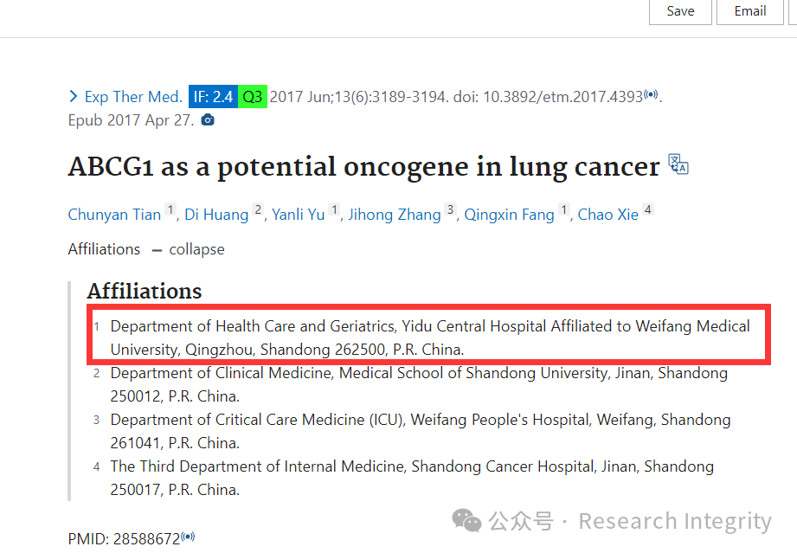

2017 年论文发表后，诚信专家 Elisabeth M Bik 在评论区指出，论文中 Figure 1 的部分 blot panels 与 Chen 等人 2016 年发表在《Int J Mol Med》的文章中内容极为相似，有些甚至像是镜像展示；还指出 Figure 5 中的一个 panel 与 Zhang 等人 2015 年发表在《Carcinogenesis》文章中的 Figure S1A 的一个 panel 非常相像。

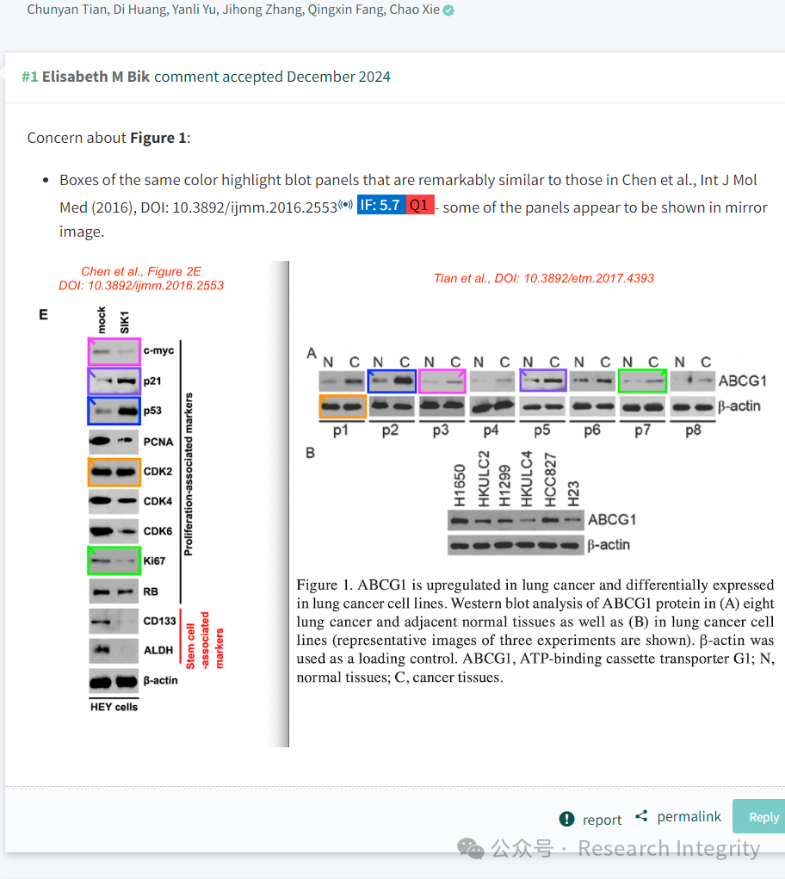

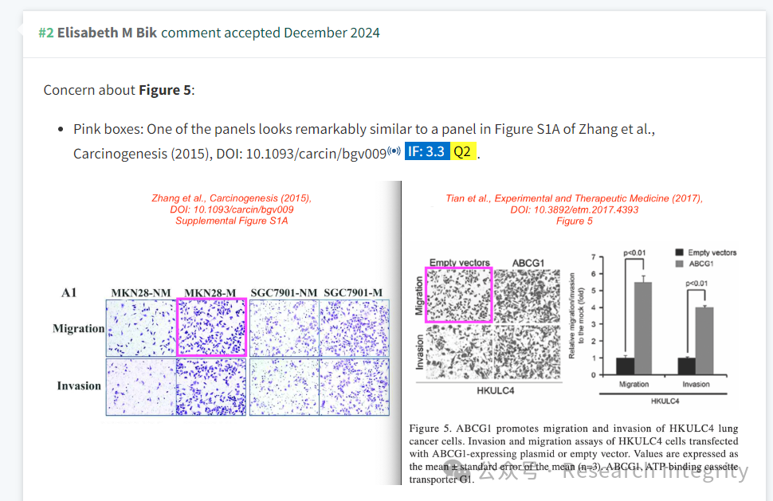

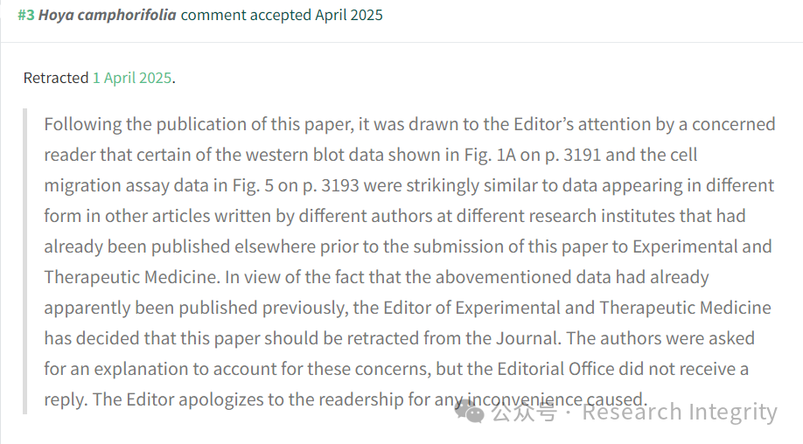

到了 2025 年 4 月 1 日，该论文被撤回。有读者向编辑反映，论文中部分蛋白质免疫印迹数据和细胞迁移实验数据与其他研究机构不同作者已发表文章中的数据惊人相似。编辑要求作者对此作出解释，但未收到回复。最终，《Experimental and Therapeutic Medicine》杂志编辑决定撤回该论文，并就给读者带来的不便致歉。

https://pubmed.ncbi.nlm.nih.gov/28588672/

https://pubpeer.com/publications/0B418FA53A0AA4693565998AFB5609

**来源：公众号Research Integrity，转载请注明出处，若没注明学术诚信公众号出处，构成侵权。后台联系客服微信：BikElisabeth**

免责声明：

质疑信息来源于Pubpeer，提及人名均为音译

对于文章内容的真实性、完整性、及时性

本公众号不做任何保证或承诺，仅供读者参考

未经授权禁止转载！

转载请勿更改原文内容及格式！

如有转载需求或合作事宜

可添加下方客服微信或推送邮件到researchintegrity@qq.com

